Pupil 코드

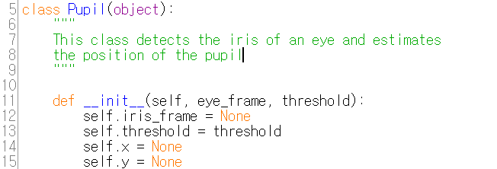

Pupil 클래스는 홍채를 탐지하고 동공의 위치를 파악하는 함수이다.

Iris_frame, threshold,x,y 값을 초기화한다.

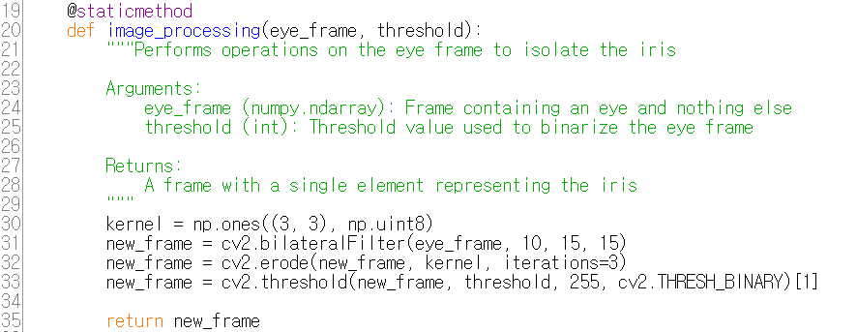

Image_processing() 함수는 눈의 홍채를 인식하는 함수이다.

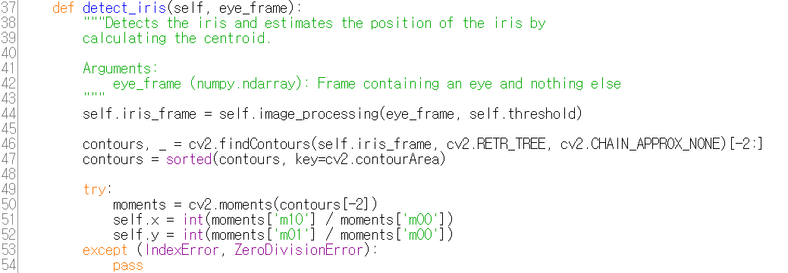

Detect_iris 함수는 홍채를 탐지하고 중심을 계산해 홍채의 위치를 파악하는 함수이다.